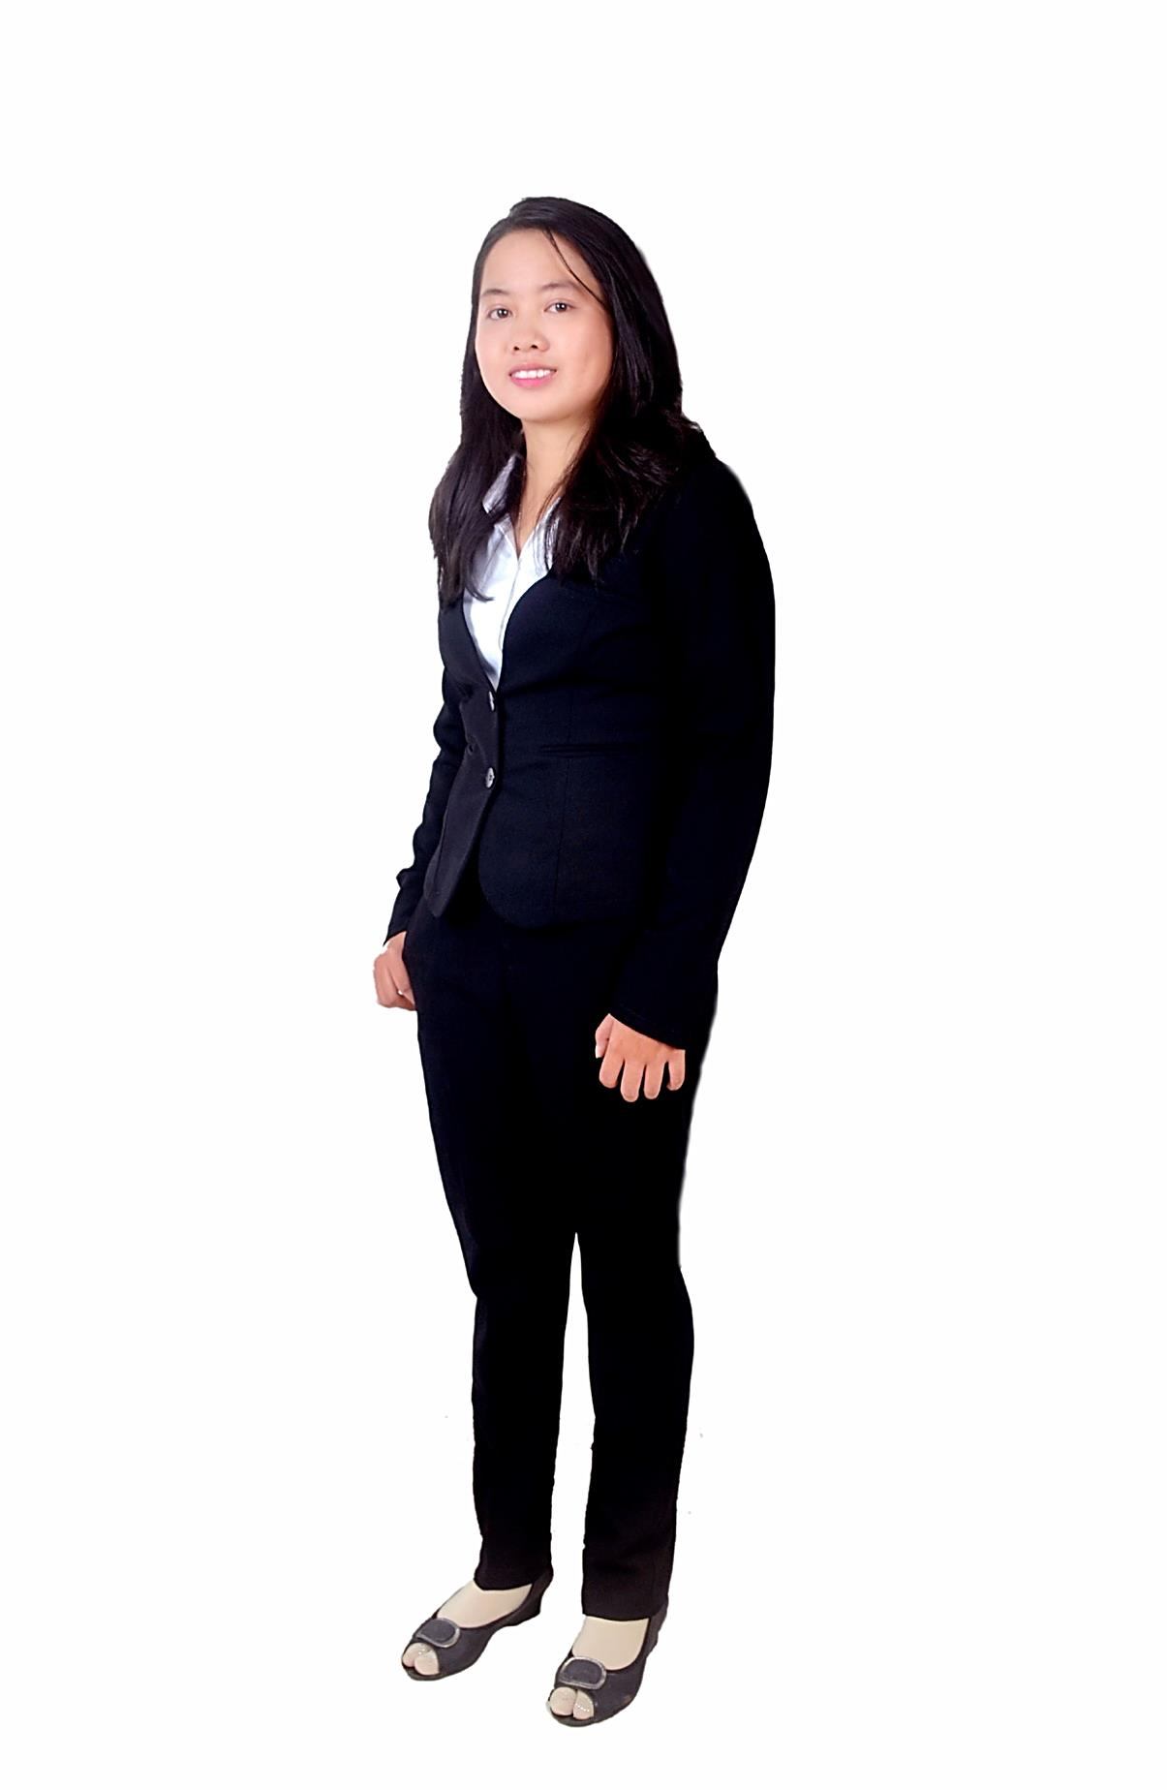

Điện thoại

01663053923

Email

[minhthotran812@gmail.com](mailto:minhthotran812@gmail.com)

Địa chỉ

202 tổ 8 Mỹ An, Chợ Mới, An Giang

**MỤC TIÊU**

Hoàn thành tốt nhiệm vụ được giao, mang lại lợi ích cho tập thể, góp phần tạo thêm lợi nhuận cho công ty. Năng cao kinh nghiệm và kỹ năng trong lĩnh vực R&D, các hệ thống đảm bảo chất lượng GMP, ISO đặc biệt là GMP – EU.

**KỸ NĂNG**

Kỹ năng làm việc độc lập

Kỹ năng làm việc nhóm

Kỹ năng xử lý tình huống

Kỹ năng thu thập số liệu

**SỞ THÍCH**

* Du lịch
* Đọc sách
* Nghe nhạc
* Thiền định

**KINH NGHIỆM LÀM VIỆC**

**Phòng thực hành dược liệu**

*Monitor* *01/2016 – 07/2017*

Sắp xếp, kiểm tra dụng cụ, thiết bị, hóa chất. Tham gia nghiên cứu. Hỗ trợ sinh viên khóa trên thực hiện luận văn.

*Trưởng nhóm nghiên cứu* *07/2017 – 05/2018*

Lên lịch làm việc. Liên hệ khi có hư hỏng, sửa chữa. Hỗ trợ các bạn khác làm tiểu luận và khóa luận.

**Cà phê Vũ Linh**

*Thu ngân 08/2015 - 12/2015*

Tính toán thu, chi theo ngày, theo tháng. Theo dõi tình hình xuất nhập và tồn kho nguyên liệu. Chấm công cho nhân viên.

**Cà phê Phương Ngân**

*Phục vụ 09/2014 – 05/2015*

Bưng bê, order cho khách, tính tiền, vệ sinh quán, thử cà phê với ông chủ.

**HỌC VẤN**

**Đại học Tây Đô**

Chuyên ngành Dược – Định hướng chuyên ngành sản xuất thuốc – học lực khá

**HOẠT ĐỘNG**

**Tham gia mùa hè xanh**

*Xã Hội An, Chợ Mới, An Giang*

Dạy học cho trẻ em, xin phế liệu để gây quỹ cho trẻ em nghèo, phát thuốc cho người dân, thăm vi tích lịch sử,…

**Tham gia hội trại**

Lớp đạt được giải nhất hội trại.

**Tham gia hội thao**

Đạt được giải nhỉ đôi nam – nữ

**CHỨNG CHỈ**

Chứng chỉ công nghệ thông tin căn bản

Chứng chỉ anh văn trình độ A2

Chứng chỉ đào tạo kỹ năng mềm

Chứng chỉ đào tạo kỹ năng nghề nghiệp

Chứng nhận tham dự đào tạo " ứng dụng cộng hưởng từ hạt nhân NMR trong xác định cấu trúc hợp chất thiên nhiên"

**THÔNG TIN THÊM**

**Điểm mạnh**

Kỷ luật cao, kiên trì, có khả năng sáng tạo và xử lý tính huống tốt

**Điểm yếu**

Chưa có nhiều kinh nghiệm. Cách khắc phục là dùng lòng đam mê và chăm chỉ. Bên canh đó cố gắng tích lũy nhiều kinh nghiệm cho bản thân hơn.

NHÂN VIÊN PHÒNG KIỂM NGHIỆM

**TRẦN MINH THƠ**